Chipkartenstelle im Zentralen Hörsaalgebäude (ZHG)
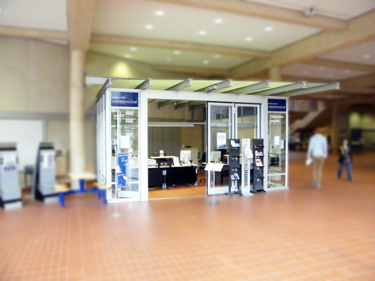
Standort:
Die Chipkartenstelle ist seit dem 01.06.2025 geschlossen

